29-5-2020

Hernandez Corona José Celestino

Division de ingenierías campus irapuato-salamanca

Práctica Individual

Sistema para comprar un boleto para una película.

Contenido

Diagrama Modular 2

Actores: 2

Casos de Uso 3

Administradores 3

Películas 4

Salas 5

Horarios 5

Asientos 6

Boletos 6

Desarrollo de Caso de Uso 7

Base de datos 8

• admins 8

• movies 8

• halls 8

• seat 9

• schedule_cinema 9

• ticket 9

# Diagrama Modular

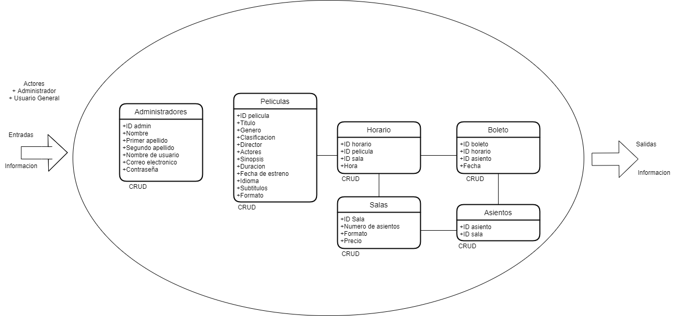

## Actores:

* Administrador
* Usuario General

El diagrama modular tiene como entidad base las películas, decidí dejar toda la información de las películas en una sola entidad, dado que es un sistema que se basa en comprar un boleto de un cine, no en manejar películas, y con esto cuando una película dejé de estar en cartelera, la información de la película ya no será necesaria. Tengo muy claro que hay elementos que no son atómicos dentro de la entidad, tales como los actores o incluso el mismo nombre del director.

La siguiente entidad que al igual que las películas es una entidad independiente, son las salas, estas se componen por un numero de asientos, un formato de la sala, y un precio a la misma.

La entidad de horario es principalmente dependiente de la entidad de salas y la entidad de películas, en esta se relaciona una película con una sala, y cada horario tiene una hora en específico.

La entidad de asientos es dependiente de la entidad de salas, dado que los asientos se encuentran en las salas y sin la existencia de las salas los asientos no podrían existir.

Finalmente la ultima entidad creada son los boletos, en esta se entrelazan las demás entidades ya que al momento que un usuario desee comprar un boleto, será necesario seleccionar un horario, el cual ya tiene una película asignada, y una sala, por lo mismo al escoger el horario al ya estar asignada la sala, ya tendremos un precio determinado para el boleto que se desea comprar.

# Casos de Uso

## Administradores

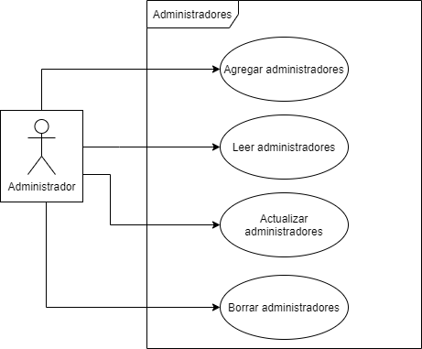

## Películas

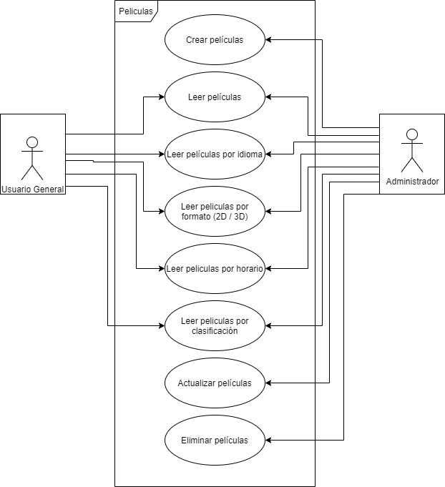

## Salas

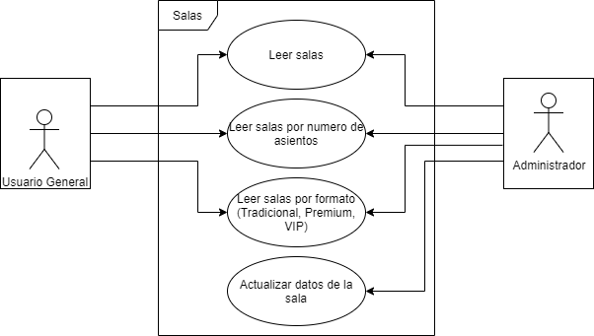

## Horarios

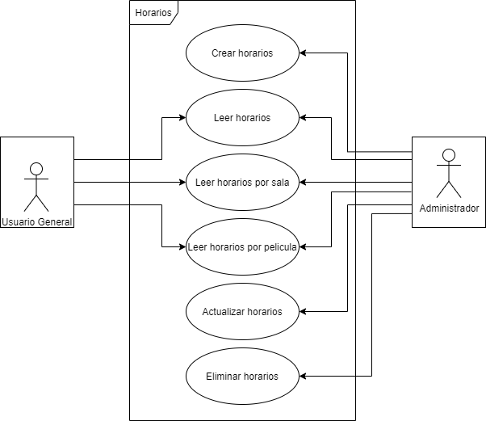

## Asientos

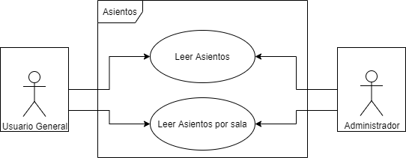

## Boletos

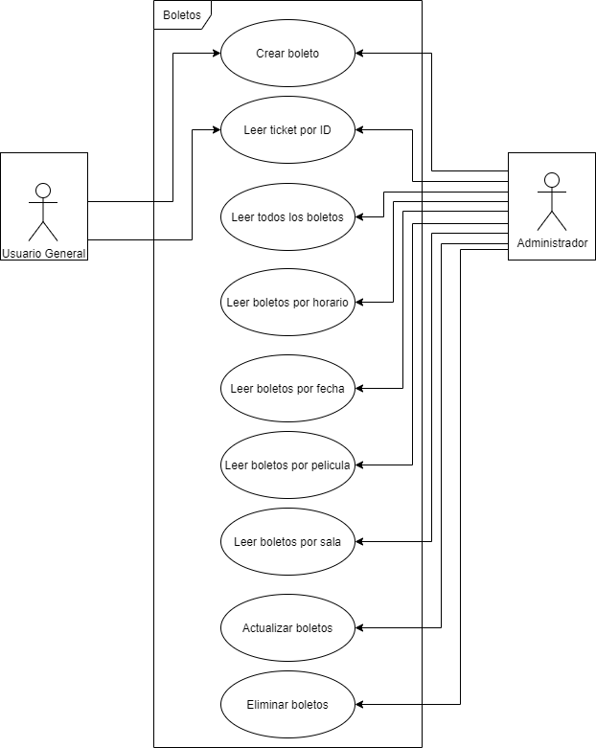

# Desarrollo de Caso de Uso

* Nombre: Crear boleto
* Suposiciones:
  + Acceso al sistema por medio de una computadora
* Pre-Condiciones:
  + Acceder como un cliente o como un administrador
  + Ir a la sección de tickets
* Iniciación:
  + Seleccionar la opción de comprar un ticket
* Flujo de eventos:
  + Sistema: Muestra todos los horarios del cine
  + Sistema: Pregunta para que fecha es el boleto que se desea comprar
  + Usuario: Ingresa la fecha para la cual es el boleto
  + Sistema: Pregunta el horario deseado
  + Usuario: Ingresa el horario
  + Sistema: Muestra los asientos que ya están ocupados en esa sala
  + Sistema: Muestra los asientos de la sala del horario
  + Usuario: Ingresa el asiento deseado
  + Sistema: Mensaje de ticket comprado con éxito
  + Sistema: Muestra detalles del ticket
* Post-Condiciones:
  + Hubo cambios en la base de datos
  + Los detalles del ticket fueron mostrados al usuario

# Base de datos

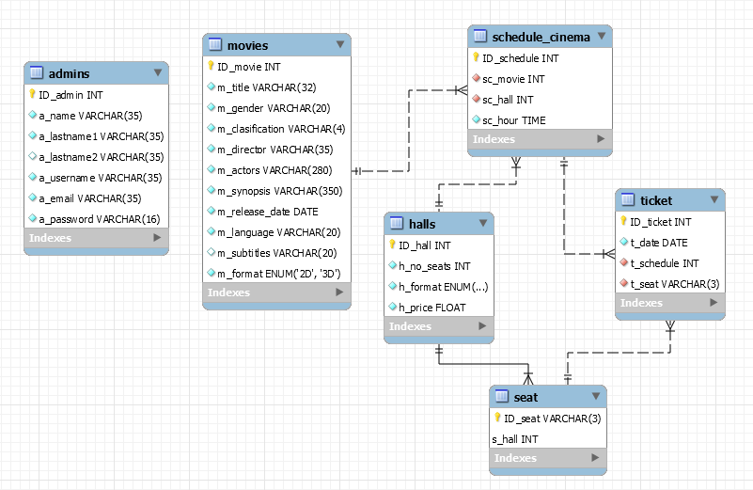

* admins: Tabla de administradores, está en 1NF, es una tabla aislada, ya que no se relaciona con ninguna otra tabla y su función principal es mantener un control de administradores para el login implementado en el sistema.
  + Tipo de tabla: Independiente
  + Llave primaria: ID_admin
* movies: Tabla de películas, no está en 1NF, tomé la decisión de no normalizar esta tabla ya que no creo que sea necesario manejar con tanta profundidad los detalles de las películas, ya que al momento que una película salga de cartelera, ya no necesitaré guardar sus detalles.
  + Tipo de tabla: Independiente
  + Llave primaria: ID_movie
* halls: La tabla de salas está normalizada, tiene los detalles principales de una sala, esta tabla si se normalizó dado que los detalles de las salas son indispensables para el desarrollo del sistema.
  + Tipo de tabla: Independiente
  + Llave primaria: ID_hall
* seat: La tabla de asientos es una tabla que relaciona los asientos existentes dentro del cine con cada sala, y cada sala tiene diferente numero de asientos, el objetivo principal de esta tabla además de almacenar los asientos dentro del cine es darle el valor de los asientos a la tabla ticket.
  + Tipo de tabla: Dependiente
  + Llave primaria: ID_seat + s_hall
  + Llave foránea: s_hall
* schedule_cinema: Esta tabla relaciona la tabla de salas y películas, en esta tabla se crea el horario, cada horario tiene un id diferente, esto debido a que puede proyectarse una misma película, a la misma hora, pero en diferente sala, no hay forma en que exista un horario que tenga la misma hora y la misma sala, ya que se usó la propiedad UNIQUE dentro del desarrollo del código SQL en los campos sc_hall y sc_hour.
  + Tipo de tabla: Dependiente
  + Llave primaria: ID_schedule
  + Llave foránea: sc_movie, sc_hall
* ticket: Esta tabla toma los elementos de la tabla schedule_cinema y seat, al momento de crear un nuevo ticket se toma un horario, un asiento dependiendo de la sala relacionada a ese horario y se determina la fecha para la cual estará programado el boleto.
  + Tipo de tabla: Dependiente
  + Llave primaria: ID_ticket
  + Llave foránea: t_schedule, t_seat